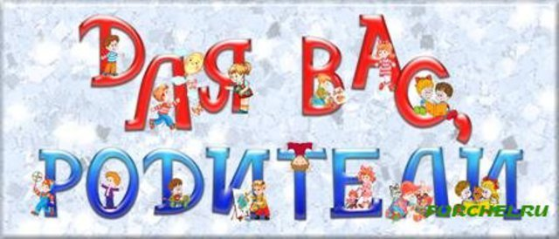

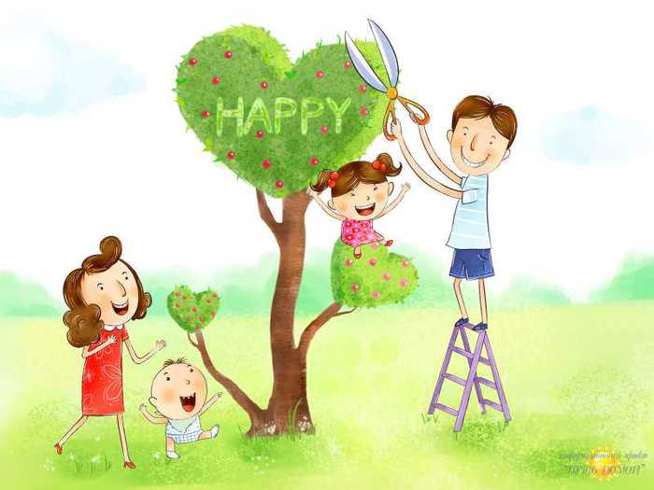
19 заповедей Марии Монтессори для родителей!
• Детей учит то, что их окружает.
• Если ребенка часто критикуют - он учится осуждать.
• Если ребенка часто хвалят - он учится оценивать.
• Если ребенку демонстрируют враждебность - он учится драться.
• Если с ребенком честны - он учится справедливости.
• Если ребенка часто высмеивают - он учится быть робким.
• Если ребенок живет с чувством безопасности - он учится верить.
• Если ребенка часто позорят - он учится чувствовать себя виноватым.
• Если ребенка часто одобряют - он учится хорошо к себе относиться.
• Если к ребенку часто бывают снисходительны - он учится быть терпеливым.
• Если ребенка часто подбадривают - он приобретает уверенность в себе.
• Если ребенок живет в атмосфере дружбы и чувствует себя необходимым - он учится находить в этом мире любовь.
• Не говорите плохо о ребенке - ни при нем, ни без него.
• Концентрируйтесь на развитии хорошего в ребенке, так что в итоге плохому не будет оставаться места.
• Всегда прислушивайтесь и отвечайте ребенку, который обращается к вам.
• Уважайте ребенка, который сделал ошибку и сможет сейчас или чуть позже исправить ее.
• Будьте готовы помочь ребенку, который находится в поиске, и быть незаметным для того ребенка, который уже все нашел.
• Помогайте ребенку осваивать неосвоенное ранее. Делайте это, наполняя окружающий мир заботой, сдержанностью, тишиной и любовью.
• В обращении с ребенком всегда придерживайтесь лучших манер - предлагайте ему лучшее, что есть в вас самих

